*Nguyễn Mỹ Quỳnh 19520241*

**Just crackme**

Chạy thử chương trình

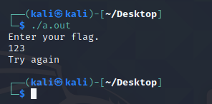

Đọc mã giã hàm main của chương trình cộng với việc nhập input để debug ta thấy:

+ Sau dòng 17, *s mang giá trị “Wait, your name iskali”. Và hiểu nôm na giá trị s được gán vào v6

+ Để in ra chuỗi ta mong muốn “Done.” Thì ở dòng 21 (unsigned int)strcp(v6, v7) cần = 0

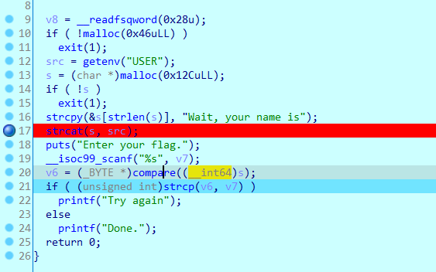

Enter vào hàm strcp xem ta thấy result trả về 0 khi *a1 = *a2 tức v6=v7.

Vậy chuỗi ta nhập vào cần giống v6 là “Wait, your name iskali”.

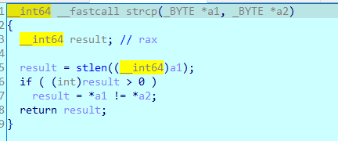

Kiểm tra:

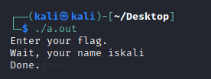

Vậy là đã thành công!